Учреждение образования
«БЕЛОРУССКИЙ ГОСУДАРСТВЕННЫЙ УНИВЕРСИТЕТ
ИНФОРМАТИКИ И РАДИОЭЛЕКТРОНИКИ»

Кафедра интеллектуальных информационных технологий

Отчет по лабораторной работе №3
по курсу «ОТС»
на тему: «Оптимальные и удовлетворительные решения»

Выполнил студент группы 321701: | Политыко И.А.
Проверила: | Гракова Н.В.

МИНСК 2024

Цель работы: построение алгоритма и разработка программы нахождения оптимальных и удовлетворительных решений.

Система: Швейная машина

- Набор критериев и возможные варианты выбора

1.1 Механизм подачи ткани

Механизм подачи ткани | Оценка
Ручной | 1
Ножной | 2
Электрический | 3

1.2 Механизм шитья
Механизм шитья | Оценка
Верхний | 1
Нижний | 2
Комбинированный | 3

1.3 Тип швейной машины
Тип швейной машины | Оценка
Механическая | 1
Электрическая | 2
Комбинированная (механическая и электрическая) | 3

1.4 Цена
Цена | Оценка
До 10000 руб. | 5
10000-20000 руб. | 4
20000-30000 руб. | 3
30000-50000 руб. | 2
50000 руб. и более | 1

1.5 Количество стежков
Количество стежков | Оценка
До 10 стежков | 1
10-20 стежков | 2
20-30 стежков | 3
30-40 стежков | 4
Более 40 стежков | 5

№ | Критерий | Коэффициент a_{i} | Коэффициент b_{i} | Коэффициент s_{i}
q1 | Тип швейной машины | 0,2 | 0,8 | 5
q2 | Цена | 0,3 | 0,7 | 5
q3 | Механизм шитья | 0,2 | 0,8 | 4
q4 | Количество стежков | 0,2 | 0,8 | 4
q5 | Механизм подачи ткани | 0,1 | 0,9 | 3

Представитель | q1 | q2 | q3 | q4 | q5
Система 1 | 3 | 2 | 3 | 4 | 3
Система 2 | 2 | 3 | 2 | 4 | 3
Система 3 | 1 | 5 | 1 | 2 | 1
Система 4 | 2 | 3 | 3 | 3 | 2
Система 5 | 2 | 4 | 2 | 4 | 2

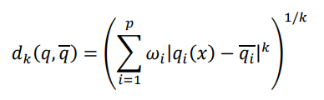
$$d_{1}=\sqrt{\frac{0.2}{5}+{\left|3-5\right|}^{2}+\frac{0.3}{5}+{\left|2-5\right|}^{2}+\frac{0.2}{4}+{\left|3-4\right|}^{2}+\frac{0.2}{4}+{\left|4-4\right|}^{2}+\frac{0.2}{3}+{\left|5-3\right|}^{2}}=4.27$$
$$d_{2}=\sqrt{\frac{0.2}{5}+{\left|2-5\right|}^{2}+\frac{0.3}{5}+{\left|3-5\right|}^{2}+\frac{0.2}{4}+{\left|2-4\right|}^{2}+\frac{0.2}{4}+{\left|4-4\right|}^{2}+\frac{0.2}{3}+{\left|3-3\right|}^{2}}= 4.15$$
$$d_{3}=\sqrt{\frac{0.2}{5}+{\left|1-5\right|}^{2}+\frac{0.3}{5}+{\left|5-5\right|}^{2}+\frac{0.2}{4}+{\left|1-4\right|}^{2}+\frac{0.2}{4}+{\left|2-4\right|}^{2}+\frac{0.2}{3}+{\left|1-3\right|}^{2}}= 5.77$$
$$d_{4}=\sqrt{\frac{0.2}{5}+{\left|2-5\right|}^{2}+\frac{0.3}{5}+{\left|3-5\right|}^{2}+\frac{0.2}{4}+{\left|3-4\right|}^{2}+\frac{0.2}{4}+{\left|3-4\right|}^{2}+\frac{0.2}{3}+{\left|2-3\right|}^{2}}= 4.03$$
$$d_{5}=\sqrt{\frac{0.2}{5}+{\left|2-5\right|}^{2}+\frac{0.3}{5}+{\left|4-5\right|}^{2}+\frac{0.2}{4}+{\left|2-4\right|}^{2}+\frac{0.2}{4}+{\left|4-4\right|}^{2}+\frac{0.2}{3}+{\left|2-3\right|}^{2}}= 3.91$$
Вывод, сделанный на основе поиска альтернативы с заданными свойствами: лучшая система – пятая.
Нахождение множества Парето
Матрица Парето строится на основе систем по всем выбранным критериям:
 | 1 | 2 | 3 | 4 | 5
1 |  | n | n | n | n
2 | n |  | n | n | n
3 | n | n |  | n | n
4 | n | n | n |  | +
5 | n | n | n | -

Множество Парето строится на основе 2-х критериев:
 | Цена | Тип швейной машины
Система 1 | 2 | 3
Система 2 | 3 | 2
Система 3 | 5 | 1
Система 4 | 3 | 2
Система 5 | 4 | 2

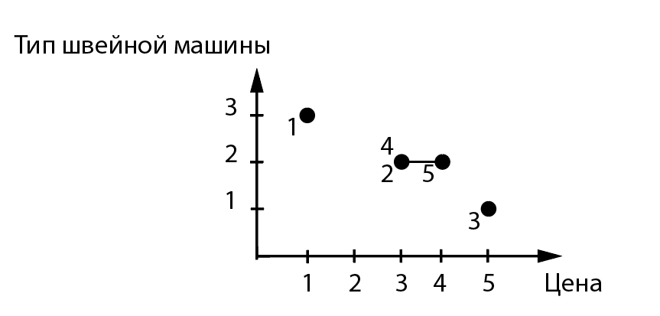

Вывод: Исходя из построенного графика, можно сделать вывод о том, какие из систем являются лучшими, основываясь на выбранных критериях (цена и тип швейной машины). Судя по графику, лучшими из выбранных систем будут системы 2, 4 и 5.

